КОНТРАКТ № ___/26
ИКЗ 262780404156078040100100270000000244

Санкт-Петербург | ___________________ 2026 года

Санкт-Петербургское государственное бюджетное профессиональное образовательное учреждение «Оптико-механический лицей» (СП ГБПОУ «ОМЛ»), именуемое в дальнейшем «Заказчик», в лице директора Костюка Константина Васильевича, действующего на основании Устава, с одной стороны, и ________________, именуемое в дальнейшем «Исполнитель», в лице _____________, действующего на основании _______________, с другой стороны, именуемые в дальнейшем – «Стороны», руководствуясь Гражданским кодексом Российской Федерации и требованиям Федерального закона от 05.04.2013 г. № 44-ФЗ «О контрактной системе в сфере закупок товаров, работ, услуг для обеспечения государственных и муниципальных нужд» (далее - Закон о контрактной системе), заключили настоящий контракт (далее – Контракт) о нижеследующем:

- ПРЕДМЕТ КОНТРАКТА

1.1. Исполнитель обязуется оказать услуги по поставке и установке счетчика производства и потребления жидкости для нужд СП ГБПОУ «ОМЛ» в 2026 году (далее – Услуги) в соответствии с условиями настоящего Контракта, Описанием объекта закупки (Приложение № 1 к настоящему Контракту), Расчетом цены контракта (Приложение № 2 к настоящему Контракту) и Техническими условиями на проектирование узла (ов) учета холодной воды, выданные ГУП «Водоканал Санкт-Петербурга», далее - Технические условия ГУП «Водоканал Санкт-Петербурга» (Приложение № 3 к настоящему Контракту), а Заказчик обязуется принять и оплатить надлежащим образом оказанные услуги в порядке и на условиях, предусмотренных настоящим Контрактом.

2.ПРАВА И ОБЯЗАННОСТИ СТОРОН
2.1. Заказчик вправе:
- требовать надлежащего исполнения обязательств в соответствии с Контрактом;
- требовать представления надлежащим образом оформленных отчетных и финансовых документов, подтверждающих исполнение обязательств в соответствии с контрактом;
- запрашивать информацию о ходе и состоянии исполнения обязательств по контракту;
- осуществлять контроль за порядком и сроками оказания услуг, не вмешиваясь в оперативно-хозяйственную деятельность поставщика (подрядчика, исполнителя);
- отказаться от принятия и оплаты услуг, не соответствующих требованиям контракта;
- потребовать возврата уплаченных сумм, в случае оплаты услуг, не соответствующих требованиям контракта, до устранения выявленных недостатков, а также выплаты неустойки;
2.2. Заказчик обязан:
- принять оказанные услуги, в порядке и сроки, предусмотренные контрактом;
- оплатить оказанные услуги или отдельные этапы, в случае надлежащего исполнения обязательств по контракту, в порядке и на условиях, предусмотренным контрактом;
2.3.3. Исполнитель вправе:
- требовать подписания документов об исполнении им обязательств по контракту от заказчика;
- требовать оплаты по контракту в случае надлежащего исполнения своих обязательств по контракту;
2.3.4. Исполнитель обязан:
- оказать Услуги, обеспечив надлежащее качество, в сроки, установленные Контрактом;
- предоставить Акт демонтажа и монтажа оборудования (счетчиков и хозяйственной линии водомерного узла учета холодной воды);
- исполнять, полученные в ходе исполнения обязательств по Контракту указания Заказчика, в том числе в срок, установленный заказчиком, безвозмездно устранять обнаруженные им недостатки в оказанных услугах;
- передать надлежащим образом оформленные отчетные и финансовые документы в порядке и срок, установленные контрактом;
- представить по запросу заказчика в сроки, указанные в таком запросе, информацию о ходе исполнения обязательств по контракту;
- соблюдать конфиденциальность в отношении всей информации, ставшей известной поставщику (подрядчику, исполнителю) в связи с исполнением обязательств по контракту.

- ЦЕНА КОНТРАКТА,ПОРЯДОК РАСЧЕТОВ

3.1. Цена настоящего Контракта составляет ___________ рубль __________ коп. (______________ руб. ______ коп.), НДС _______________________________., в соответствии с Расчетом цены контракта (Приложение № 2 к настоящему Контракту)
3.2. Цена Контракта, указанная в пункте 3.1, включает стоимость товара, демонтажа и монтажа товара, все расходы поставщика, связанные с исполнением настоящего Контракта, в том числе расходы на доставку, разгрузку-погрузку, размещение в местах хранения Заказчика, упаковку (тару), маркировку, страхование, уплату таможенных платежей (пошлин), налогов, сборов и других обязательных платежей.
3.3. Цена Контракта является твердой, определяется на весь срок исполнения Контракта, и не может изменяться в ходе его исполнения за исключением случаев, предусмотренных настоящим Контрактом.
3.4. Цена Контракта может быть снижена по соглашению Сторон без изменения предусмотренного Контрактом объема услуг, качества оказываемых услуг и иных условий исполнения Контракта.
Цена Контракта может измениться в случае, если по предложению Заказчика и по соглашению Сторон не более чем на 10% увеличивается или уменьшается предусмотренный Контрактом объем оказываемых услуг. При увеличении предусмотренного Контрактом объема услуг допускается изменение цены Контракта пропорционально дополнительному объему услуг исходя из установленной в Контракте цены услуг, но не более чем на 10% цены Контракта. При уменьшении предусмотренного Контрактом объема услуг цена Контракта в обязательном порядке должна быть уменьшена исходя из цены единицы услуг.
3.5. Расчет с Исполнителем за оказанные услуги осуществляется Заказчиком в рублях Российской Федерации.
Источник финансирования Контракта: Внебюджетные средства. Средства бюджетных учреждений. Код целевой статьи 0250020960, код вида расходов 244, (Субсидии на финансовое обеспечение выполнения государственного задания), Код КОСГУ 340, 226.
3.6. Заказчик уменьшает сумму, подлежащую уплате Заказчиком Исполнителю (юридическому лицу или физическому лицу, в том числе зарегистрированному в качестве индивидуального предпринимателя), на размер налогов, сборов и иных обязательных платежей в бюджеты бюджетной системы Российской Федерации, связанных с оплатой контракта, если в соответствии с законодательством Российской Федерации о налогах и сборах такие налоги, сборы и иные обязательные платежи подлежат уплате в бюджеты бюджетной системы Российской Федерации Заказчиком
3.7. Оплата по Контракту осуществляется по безналичному расчету путем перечисления Заказчиком денежных средств на расчетный счет Исполнителя, указанный в настоящем Контракте. В случае изменения реквизитов расчетного счета Исполнитель обязан незамедлительно в письменной форме сообщить об этом Заказчику с указанием новых реквизитов расчетного счета. В противном случае все риски, связанные с перечислением Заказчиком денежных средств на указанный в настоящем Контракте расчетный счет Исполнителя несет Исполнитель.
3.8. Заказчик оплачивает оказанные Услуги в течение 7 (семи) рабочих дней после удостоверения факта надлежащего оказания Услуг в соответствии с условиями настоящего Контракта, а именно даты (дня) подписания Акта сдачи-приемки оказанных услуг (или Универсального передаточного документа (далее - УПД) и Акта по форме ОКУД № 0510452 согласно порядку, изложенному в п. 5.2. Контракта, при наличии положительного экспертного заключения. Авансирование не предусмотрено.
3.9. Датой (днем) оплаты цены Контракта Стороны настоящего Контракта считают дату (день) принятия банковским учреждением платежного поручения Заказчика о перечислении денежных средств на расчетный счет Исполнителя.
3.10. Обязанности Заказчика в части оплаты по Контракту считаются исполненными со дня списания денежных средств банком Заказчика со счета Заказчика.

4 .ПОРЯДОК ОКАЗАНИЯ УСЛУГ

4.1 Место оказание услуг: г. Санкт-Петербург, Полюстровский пр., д. 61, лит. А. Точная дата и время согласовываются Исполнителем с Заказчиком не менее чем за 2 (Два) рабочих дня.
4.2. Сроки оказания услуг: в течение 15 (пятнадцати) рабочих дней со дня, следующего за днем после заключения Контракта Сторонами.

5. ПОРЯДОК ПРИЕМКИ ОКАЗАННЫХ УСЛУГ

5.1. Приемка и оценка услуг производится по факту оказания услуг и осуществляется посредством получения от Исполнителя подтверждения факта оказания услуг с предоставлением документа о приемке, а также необходимых отчетных и финансовых документов, подтверждающих исполнение обязательств по контракту, которые служат основанием для взаимных расчетов между Сторонами.
5.2. Исполнитель обязан представлять Заказчику подписанный Исполнителем документ о приемке: Акт сдачи-приемки оказанных услуг или УПД, счет на оплату услуг в срок не позднее 3 (Трех) рабочих дней с даты оказания услуг. Указанные документы о приемке могут быть представлены Исполнителем, как на бумажном носителе, так и в форме электронных документов, направленных с помощью электронного документооборота (ЭДО).
Заказчик оформляет Акт приемки товаров, работ услуг по форме ОКУД № 0510452, утвержденной приказом Минфина России от 15.04.2021 N 61н «Об утверждении унифицированных форм электронных документов бухгалтерского учета, применяемых при ведении бюджетного учета, бухгалтерского учета государственных (муниципальных) учреждений, и Методических указаний по их формированию и применению» (далее - Акт по форме ОКУД № 0510452) в течение 20 (Двадцати) рабочих дней с даты оказания услуг на основании документов, предоставленных Исполнителем и подтверждающих факт оказания услуг.
При наличии количественного и (или) качественного расхождения, несоответствия ассортимента принимаемых Услуг сопроводительным документам Исполнителя, и информации возникающих в результате приемки Услуг Акт по форме ОКУД № 0510452 подписывается Заказчиком и представителем Исполнителя. Исполнитель обязан обеспечить подписание Акта по форме ОКУД № 0510452 своим уполномоченным представителем в срок, не превышающий 3 (Три) рабочих дня с даты оформления указанного акта Заказчиком. Допускается подписание указанного акта Исполнителем в бумажном или электронном виде. Обязательства по Контракту считаются исполненными только с момента подписания указанного акта.
Датой оформления считается дата утверждения Акта по форме ОКУД № 0510452 руководителем Заказчика.
Отказ представителя Исполнителя от участия в приемке Услуг и подписания Акта по форме ОКУД № 0510452 не может служить препятствием приемки Услуг по контракту и оформлению ее результатов и оплаты.
По истечению срока в 3 (Три) рабочих дня с момента направления Заказчиком Акта по форме ОКУД № 0510452 Исполнителю, при отсутствии мотивированного отказа от подписания акта со стороны Исполнителя, Акт приемки по форме ОКУД № 0510452 считается утвержденным Исполнителем без разногласий.
При отсутствии количественного и (или) качественного расхождения, несоответствия ассортимента принимаемых Услуг сопроводительным документам Исполнителя, и информации, возникающих в результате приемки Услуг подпись Исполнителя в Акте по форме ОКУД № 0510452 не требуется.
При наличии технической возможности у обеих сторон акт приемки ТРУ по форме ОКУД 0510452 подписывается в электронном виде. При отсутствии технической возможности Акт приемки ТРУ по форме ОКУД 0510452 подписывается сторонами на бумажном носителе.
5.4. Для проверки оказанных Исполнителем услуг, предусмотренных Контрактом, в части их соответствия условиям Контракта, Заказчик обязан провести экспертизу. Экспертиза результатов, предусмотренных Контрактом, может проводиться Заказчиком своими силами или к ее проведению в случаях, установленных законодательством, привлекаются эксперты, экспертные организации на основании Контрактов, заключенных в соответствии с Федеральным законом № 44-ФЗ.
5.5. В случае, если по результатам такой экспертизы установлены нарушения требований Контракта, не препятствующие приемке оказанных услуг, в заключение могут содержаться предложения об устранении данных нарушений, в том числе с указанием срока их устранения.
5.6. Заказчик вправе не отказывать в приемке оказанных услуг в случае выявления несоответствия таких услуг условиям Контракта, если выявленное несоответствие не препятствует приемке услуг и устранено Исполнителем.
5.7. Исправление недостатков, допущенных Исполнителем и выявленных при сдаче-приемке услуг, осуществляется в срок, согласованный с Заказчиком, и за счет Исполнителя.
5.8. По решению Заказчика для приемки оказанных услуг может создаваться приемочная комиссия, которая состоит не менее чем из пяти человек.
5.9. В случае привлечения Заказчиком для проведения экспертизы экспертов, экспертных организаций при принятии решения о приемке или об отказе в приемке оказанных услуг приемочная комиссия должна учитывать отраженные в заключении по результатам указанной экспертизы предложения экспертов, экспертных организаций, привлеченных для ее проведения.
5.10. Заказчик принимает услуги по объему и качеству в течение 20 (двадцати) рабочих дней со дня получения акта приемки оказанных услуг и направляет Исполнителю подписанный акта приемки оказанных услуг или мотивированный отказ от приемки услуг с указанием перечня выявленных недостатков в оказанных услугах, который составляется, в том числе, с учетом отраженного в заключении по результатам экспертизы оказанных услуг предложения экспертов, экспертных организаций, если таковые привлекались для ее проведения.
5.11. В случае обнаружения заказчиком некачественного оказания услуг, Исполнитель обязан устранить недостатки в течение 5 (пяти) рабочих дней с момента уведомления Исполнителя Заказчиком.
5.12. Заказчик вправе отказаться от приемки оказанных услуг в случае несоответствия объемов предъявленных услуг, некачественного оказания услуг, отступления от технических условий и других, нормативных документов, отсутствия требуемой исполнительной документации, а также неправильного оформления документов.
5.13. При предъявлении Исполнителем недостаточной или недостоверной информации, содержащейся в отчетных документах, заказчик вправе приостановить оплату оказанных Исполнителем услуг до устранения Исполнителем допущенных нарушений.

6. ОТВЕТСТВЕННОСТЬ СТОРОН ЗА НЕИСПОЛНЕНИЕ ИЛИ НЕНАДЛЕЖАЩЕЕ ИСПОЛНЕНИЕ ОБЯЗАТЕЛЬСТВ, ПРЕДУСМОТРЕННЫХ КОНТРАКТОМ
6.1. За неисполнение либо ненадлежащее исполнение обязательств по Контракту Стороны несут ответственность, предусмотренную контрактом и законодательством Российской Федерации.
6.2. Ответственность Заказчика:
6.2.1. В случае просрочки исполнения Заказчиком обязательств, предусмотренных Контрактом, а также в иных случаях неисполнения или ненадлежащего исполнения Заказчиком обязательств, предусмотренных Контрактом, Исполнитель вправе потребовать от Заказчика уплату неустоек (штрафов, пеней) в соответствии с действующим законодательством.
6.2.2. Пеня начисляется за каждый день просрочки исполнения обязательства, предусмотренного Контрактом, начиная со дня, следующего после дня истечения установленного Контрактом срока исполнения обязательства. Пеня устанавливается в размере одной трехсотой действующей на дату уплаты пеней ключевой ставки Центрального банка Российской Федерации от не уплаченной в срок суммы.
6.2.3. Штрафы начисляются за каждый факт неисполнения Заказчиком обязательств, предусмотренных Контрактом, за исключением просрочки исполнения обязательств, предусмотренных Контрактом, размер штрафа устанавливается в размере 1000,00 (Одна тысяча рублей).
6.2.4. Общая сумма начисленных штрафов за ненадлежащее исполнение Заказчиком обязательств, предусмотренных контрактом, не может превышать цену контракта.
6.3. Ответственность Исполнителя:
6.3.1.В случае просрочки исполнения Исполнителем обязательств, предусмотренных Контрактом, а также в иных случаях неисполнения или ненадлежащего исполнения Исполнителем обязательств, предусмотренных Контрактом, Заказчик вправе потребовать уплаты неустоек (штрафов, пеней), размер которых определяется в соответствии с действующим законодательством.
6.3.2. Пеня начисляется за каждый день просрочки исполнения Исполнителем обязательства, предусмотренного контрактом, в размере одной трехсотой действующей на дату уплаты пени ключевой ставки Центрального банка Российской Федерации от цены контракта, уменьшенной на сумму, пропорциональную объему обязательств, предусмотренных контрактом и фактически исполненных Исполнителем.
6.3.3. За неисполнение или ненадлежащее исполнение Исполнителем обязательств, предусмотренных Контрактом, за исключением просрочки исполнения обязательств, устанавливается штраф в размере 10 процентов от цены Контракта.
6.3.4. За каждый факт неисполнения или ненадлежащего исполнения Исполнителем обязательства, предусмотренного контрактом, которое не имеет стоимостного выражения, размер штрафа устанавливается в размере 1000,00 (Одна тысяча рублей).
6.3.5. Общая сумма начисленных штрафов за неисполнение или ненадлежащее исполнение Исполнителем обязательств, предусмотренных контрактом, не может превышать цену контракта.
6.3.6. Уплата Исполнителем неустойки (штраф, пени) или применение иной формы ответственности не освобождает его от исполнения обязательств по настоящему Контракту.
6.4. Если иное не предусмотрено законом, Сторона, не исполнившая или ненадлежащим образом исполнившая обязательство, несет ответственность, если не докажет, что ненадлежащее исполнение оказалось невозможным вследствие непреодолимой силы, т.е. чрезвычайных и непредотвратимых при данных условиях обстоятельствах. К таким обстоятельствам не относятся, в частности, отсутствие достаточных средств или невнесение каких-либо платежей, предусмотренных настоящим Контрактом.
6.5. В случае неисполнения или ненадлежащего исполнения Исполнителем обязательств, предусмотренных контрактом, Заказчик вправе удержать сумму неисполненных Исполнителем требований об уплате неустоек (штрафов, пеней), предъявленных Заказчиком в соответствии с Законом, из суммы, подлежащей оплате Исполнителю.
6.6. В случае расторжения Контракта в связи с односторонним отказом Стороны от исполнения Контракта другая Сторона вправе потребовать возмещения только фактически понесенного ущерба, непосредственно обусловленного обстоятельствами, являющимися основанием для принятия решения об одностороннем отказе от исполнения Контракта.

7. ГАРАНТИЯ КАЧЕСТВА
7.1. Исполнитель обязуется оказать услуги надлежащего качества, в объеме, сроки и по цене, которые предусмотрены настоящим Контрактом.
7.2. Исполнитель гарантирует Заказчику соответствие качества поставляемых им бланков государственного образца функциональным (потребительским свойствам) и иным характеристикам, предъявляемым к защищенной продукции такого рода, и условиям настоящего Контракта. Исполнитель подтверждает качество защищенной продукции соответствующими сертификатами качества и обязан предоставить указанные сертификаты в момент поставки защищенной продукции (если данная продукция подлежит сертификации).
7.3. Гарантийный срок на оказанные услуги и поставленные товары, составляет не менее 12 месяцев с момента подписания сторонами Акта сдачи-приемки оказанных услуг.

8.СРОК ДЕЙСТВИЯ КОНТРАКТА,
ПОРЯДОК ИЗМЕНЕНИЯ И РАСТОРЖЕНИЯ КОНТРАКТА

8.1. Настоящий Контракт вступает в действие с момента его подписания Сторонами и действует до 31 декабря 2026 г., а в части расчетов и гарантийных обязательств - до полного их исполнения Сторонами.
8.2. При исполнении контракта изменение его существенных условий не допускается, за исключением случаев, предусмотренных Законом о контрактной системе.
8.3.Условия контракта могут быть изменены при уменьшении ранее доведенных до государственного или муниципального заказчика как получателя бюджетных средств лимитов бюджетных обязательств. При этом Заказчик в ходе исполнения контракта обеспечивает согласование новых условий контракта, в том числе цены и (или) сроков исполнения контракта и (или) количества товара, объема работы или услуги, предусмотренных контрактом;
8.4. Все изменения контракта оформляются заключением дополнительного соглашения, являющегося неотъемлемой частью контракта. Дополнительное соглашение заключается на бумажном носителе в 2-х экземплярах, по одному для каждой из Сторон, либо в форме электронного документа, подписанного Сторонами ЭЦП в соответствии с законодательством Российской Федерации посредством электронного документооборота.
8.5. Расторжение Контракта допускается по соглашению Сторон, по решению суда илив связи с односторонним отказом Стороны от исполнения Контракта и в соответствии с гражданским законодательством Российской Федерации и в соответствии с положениями статьи 95 Закона о контрактной системе.
8.6.Заказчик вправе принять решение об одностороннем отказе от исполнения контракта по основаниям, предусмотренным Гражданским Кодексом Российской Федерации для одностороннего отказа от исполнения отдельных видов обязательств.
8.7. Односторонний отказ от исполнения Контракта должен происходить в порядке, предусмотренном Законом о контрактной системе.
8.8. До принятия решения об одностороннем отказе от исполнения Контракта Заказчик вправе провести экспертизу поставленного товара с привлечением экспертов, экспертных организаций, выбор которых осуществляется в соответствии с Законом о контрактной системе.
8.9. В случае принятия Заказчиком решения об одностороннем отказе от исполнения Контракта такое решение передается лицу, имеющему право действовать от имени Исполнителя, лично под расписку или направляется Исполнителю по адресу Исполнителя, указанному в контракте. Выполнение Заказчиком данного требования считается надлежащим уведомлением Исполнителя об одностороннем отказе от исполнения Контракта. Датой такого надлежащего уведомления считается:
1) дата, указанная лицом, имеющим право действовать от имени Исполнителя, в расписке о получении решения об одностороннем отказе от исполнения Контракта (в случае передачи такого решения лицу, имеющему право действовать от имени Исполнителя, лично под расписку);
2) дата получения Заказчиком подтверждения о вручении Исполнителю заказного письма либо дата получения Заказчиком информации об отсутствии Исполнителя по адресу, указанному в Контракте, информации о возврате такого письма по истечении срока хранения (в случае направления решения об одностороннем отказе от исполнения Контракта заказным письмом).
8.8. Решение Заказчика об одностороннем отказе от исполнения Контракта вступает в силу и Контракт считается расторгнутым через десять дней с даты надлежащего уведомления Заказчиком Исполнителя об одностороннем отказе от исполнения Контракта.
8.9. Заказчик обязан отменить не вступившее в силу решение об одностороннем отказе от исполнения Контракта, если в течение десятидневного срока с даты надлежащего уведомления Исполнителя о принятом решении об одностороннем отказе от исполнения Контракта устранено нарушение условий Контракта, послужившее основанием для принятия указанного решения, а также Заказчику компенсированы затраты на проведение экспертизы в соответствии с пунктом 8.8 Контракта. Данное правило не применяется в случае повторного нарушения Исполнителем условий Контракта, которые в соответствии с гражданским законодательством являются основанием для одностороннего отказа Заказчика от исполнения Контракта.
8.10. В случае отмены Заказчиком в соответствии с Законом не вступившего в силу решения об одностороннем отказе от исполнения Контракта, Заказчик не позднее трех рабочих дней, следующих за днем такой отмены, передает лицу, имеющему право действовать от имени Исполнителя, лично под расписку уведомление об отмене решения об одностороннем отказе от исполнения Контракта.
8.11. Заказчик не позднее двух рабочих дней, следующих за днем вступления в силу решения Заказчика об одностороннем отказе от исполнения Контракта в связи с неисполнением или ненадлежащим исполнением Исполнителем обязательств, предусмотренных Контрактом, направляет в соответствии с порядком, предусмотренным пунктом 1 части 10 статьи 104 Закона о контрактной системе, обращение о включении информации об Исполнителе в реестр недобросовестных поставщиков (подрядчиков, исполнителей).
8.12. Исполнитель вправе принять решение об одностороннем отказе от исполнения Контракта по основаниям, предусмотренным Гражданским кодексом Российской Федерации для одностороннего отказа от исполнения отдельных видов обязательств.
8.13. В случае принятия Исполнителем решения об одностороннем отказе от исполнения Контракта такое решение передается лицу, имеющему право действовать от имени Заказчика, лично под расписку или направляется Заказчику по почте заказным письмом с уведомлением о вручении по адресу Заказчика, указанному в контракте. Выполнение Исполнителем данного требования считается надлежащим уведомлением заказчика об одностороннем отказе от исполнения контракта. Датой такого надлежащего уведомления считается:
1) дата, указанная лицом, имеющим право действовать от имени Заказчика, в расписке о получении решения об одностороннем отказе от исполнения Контракта (в случае передачи такого решения лицу, имеющему право действовать от имени Заказчика, лично под расписку);
2) дата получения Исполнителем подтверждения о вручении Заказчику заказного письма либо дата получения Исполнителем информации об отсутствии Заказчика по адресу, указанному в Контракте, информации о возврате такого письма по истечении срока хранения (в случае направления решения об одностороннем отказе от исполнения Контракта заказным письмом).
8.14. Решение Исполнителя об одностороннем отказе от исполнения контракта вступает в силу и контракт считается расторгнутым через десять дней с даты надлежащего уведомления Исполнителем Заказчика об одностороннем отказе от исполнения контракта.
8.15. Исполнитель обязан отменить не вступившее в силу решение об одностороннем отказе от исполнения Контракта, если в течение десятидневного срока с даты надлежащего уведомления Заказчика о принятом решении об одностороннем отказе от исполнения Контракта устранены нарушения условий Контракта, послужившие основанием для принятия указанного решения.
8.16. Заказчик не позднее двух рабочих дней, следующих за днем вступления в силу решения Исполнителя об одностороннем отказе от исполнения Контракта, направляет в соответствии с порядком, предусмотренным пунктом 1 части 10 статьи 104 Закона о контрактной системе, обращение о включении информации обИсполнителе в реестр недобросовестных поставщиков (подрядчиков, исполнителей).

9. ОБСТОЯТЕЛЬСТВА НЕПРЕОДОЛИМОЙ СИЛЫ
9.1. Стороны освобождаются от ответственности за частичное или полное неисполнение обязательств по настоящему Контракту, если это неисполнение явилось следствием обстоятельств непреодолимой силы, возникших после заключения Контракта в результате событий чрезвычайного характера.
К обстоятельствам непреодолимой силы относятся события, на которые Стороны не могут оказывать влияние и за возникновение которых ответственности не несут (землетрясение, наводнение, пожар, и другие стихийные бедствия, принятие органами законодательной власти ограничительных норм права и другие). Указанные события должны оказывать прямое влияние на невозможность надлежащего исполнения Сторонами принятых обязательств по настоящему Контракту. К таким обстоятельствам не относятся отсутствие средств или невозможность выполнить финансовые обязательства.
9.2. Сторона, ссылающаяся на обстоятельства непреодолимой силы, обязана в течение 3 (Трех) календарных дней известить другую Сторону о наступлении действия или о прекращении действия подобных обстоятельств и предоставить надлежащее доказательство наступления обстоятельств непреодолимой силы.
Надлежащим доказательством наличия указанных обстоятельств и их продолжительности будут служить заключения соответствующих компетентных органов.
9.3. По прекращению действия обстоятельств непреодолимой силы, Сторона, ссылающаяся на них, должна без промедления известить об этом другую Сторону в письменном виде.
Если Сторона не направит или несвоевременно направит необходимое извещение, то она обязана возместить другой Стороне убытки, причиненные неизвещением или несвоевременным извещением.
9.4. Стороны могут отказаться от дальнейшего исполнения обязательств по Контракту по соглашению сторон, если обстоятельство непреодолимой силы длится более 30 (Тридцати) календарных дней. При этом Сторона, не исполнившая обязательств по настоящему Контракту, обязана возвратить другой Стороне все полученное ей по настоящему Контракту от другой Стороны.

10. ПРОЧИЕ УСЛОВИЯ
10.1. При исполнении настоящего Контракта не допускается перемена Исполнителя, в том числе путем уступки прав и перевода долга по Контракту, за исключением случаев реорганизации Поставщика в форме преобразования, слияния или присоединения.
10.2. По всем вопросам, не нашедшим своего решения в тексте и условиях настоящего Контракта, но прямо или косвенно вытекающим из отношений сторон по нему, затрагивающих имущественные интересы и деловую репутацию сторон Контракта, имея в виду необходимость защиты их охраняемых законом прав и интересов, стороны настоящего Контракта будут руководствоваться нормами и положениями действующего законодательства Российской Федерации.
10.3. В случае изменения наименования, смены руководителя, изменения юридического адреса и адреса места нахождения (почтового адреса), банковских и иных реквизитов, контактных номеров телефонов (факсов) и адрес электронной почты, Стороны обязаны письменно уведомлять друг друга о таких изменениях в течение 5 (пяти) рабочих дней со дня изменения.
10.4. Споры, возникающие из Контракта или в связи с ним, Стороны разрешают путем переговоров, а если договоренности не достигнуто, предают на рассмотрение в Арбитражный суд города Санкт-Петербурга и Ленинградской области в порядке, предусмотренном действующим законодательством Российской Федерации.
10.5. При разрешении споров, возникающих из Контракта или в связи с ним, соблюдение Сторонами досудебного претензионного порядка обязательно.
10.6. Под претензионным порядком в рамках Контракта понимается обязанность Стороны по Контракту в случае наличия возражений по исполнению или неисполнению другой Стороной обязательств по Контракту, направить ей для обязательного рассмотрения письменную претензию, содержащую указание на характер допущенных другой Стороной Контракта нарушений обязательств, мотивированную ссылку на условия Контракта или положения действующего законодательства, срок для устранения соответствующего нарушения обязательств.
Претензии могут быть направлены посредством почтовой, факсимильной связи либо электронной почты, по адресу (номеру), указанным в настоящем договоре.
10.7. Срок ответа на претензию – в течение 5 (пяти) рабочих дней с даты ее вручения. В случае если Сторона Контракта уклоняется от вручения претензии, она считается врученной по истечении 10 (десяти) календарных дней с момента отправления.
10.8. Соблюдением претензионного порядка для Стороны Контракта, которой была направлена претензия, является исполнение ею обязательств по рассмотрению претензии в течение 5 (пяти) рабочих дней и незамедлительное направление Стороне Контракта, подавшей претензию, мотивированного ответа с указанием о принятии и об исполнении претензии (в части или полностью) либо об отклонении претензии.

11. АНТИКОРРУПЦИОННАЯ ОГОВОРКА
11.1. При исполнении своих обязательств по контракту стороны обязуются не совершать, а также обязуются обеспечивать, чтобы их аффилированные лица, сотрудники и посредники не совершали прямо или косвенно следующих действий:
- платить или предлагать уплатить денежные средства или предоставить иные ценности, безвозмездно выполнить работы (оказать услуги) публично-правовым образованиям, должностным лицам публично-правовых образований, близким родственникам таких должностных лиц, либо лицам иным образом, связанным с государством, в целях неправомерного получения преимуществ для сторон по контракту, их аффилированных лиц, работников или посредников, действующих по контракту;
- платить или предлагать уплатить денежные средства или предоставить иные ценности, безвозмездно выполнить работы (оказать услуги) сотрудникам другой стороны по контракту, ее аффилированным лицам, с целью обеспечить совершение ими каких-либо действий в пользу стимулирующей стороны (предоставить неоправданные преимущества, предоставить какие-либо гарантии и т.д.);
- не совершать иных действий, нарушающих антикоррупционное законодательство Российской Федерации.
12. ЗАКЛЮЧИТЕЛЬНЫЕ ПОЛОЖЕНИЯ
12.1. Настоящий контракт составлен в форме электронного документа, подписанного усиленными электронными цифровыми подписями уполномоченных на подписание Контракта лиц обеих Сторон, в соответствии с действующим законодательством РФ. Электронная цифровая подпись в настоящем электронном документе, сертификат которой содержит необходимые при осуществлении данных отношений сведения о правомочиях его владельца, признается равнозначной собственноручной подписи лица в документе на бумажном носителе, заверенном печатью.
После заключения Контракта Стороны вправе изготовить и подписать копии Контракта в письменной форме на бумажном носителе для каждой из Сторон.
12.2. Обмен документами и юридически значимыми сообщениями Стороны осуществляют посредством факсимильной и/или электронной связи с последующим направлением оригиналов. До получения оригиналов, Стороны приравнивают такие документы к оригиналу и в порядке ст. 75 АПК РФ признают их и юридически значимые сообщения письменными доказательствами. В случае направления таких документов и/или юридически значимых сообщений с использованием почты (курьерской службы) они считаются полученными Стороной в день фактического получения, подтвержденного соответствующей отметкой. В случае отправления посредством факсимильной связи и электронной почты они считаются полученными Стороной в день их отправки.
12.3. Стороны вправе обмениваться электронными документами с применением систем электронного документооборота (ЭДО) с использованием усиленной квалифицированной электронной подписи.
12.5. Во всем, что не предусмотрено Контрактом, Стороны руководствуются законодательством Российской Федерации.
12.6. Все Приложения к Контракту являются его неотъемлемыми частями.

13.ПРИЛОЖЕНИЯ К КОНТРАКТУ

13.1. Приложение № 1: Описание объекта закупки;
13.2 Приложение № 2: Расчет цены контракта;
13.3. Приложение № 3: Технические условия ГУП «Водоканал»;
13.4. Приложение № 4: Акт сдачи - приемки оказанных услуг (примерный образец).

14. ЮРИДИЧЕСКИЕ АДРЕСА, РЕКВИЗИТЫ СТОРОН И ПОДПИСИ СТОРОН

Заказчик:  Санкт-Петербургское государственное бюджетное профессиональное образовательное учреждение «Оптико-механический лицей» (СП ГБПОУ «ОМЛ»)  ИНН 7804041560 КПП 780401001  Тел./факс (812) 296-63-28,  Адрес электронной почты  (e-mail):info@myompl.ru  Юридический адрес: 195197, г. Санкт-Петербург, Полюстровский пр., д. 61., лит. А  Фактический адрес: 195197, г. Санкт-Петербург, Полюстровский пр., д. 61, лит. А  Банковские реквизиты:  Комитет финансов Санкт-Петербурга  (СП ГБПОУ «ОМЛ» л/с 0191017)  БИК 014030106  р/с – 03224643400000007200  к/с – 40102810945370000005  ОКЦ № 1 СЗГУ Банка России//УФК по г.Санкт-Петербургу, г Санкт-Петербург | Исполнитель:  Полное наименование:  Сокращенное наименование:  ИНН ___________/КПП _________  Дата постановки на учет в налоговом органе  Телефон:  Адрес электронной почты (e-mail):  Юридический адрес  Почтовый адрес:  Банковские реквизиты:  ОГРН  ОКПО  ОКТМО

Директор
СП ГБПОУ «ОМЛ»
________________ /К.В. Костюк/ _____________
Подписано ЭЦП Подписано ЭЦП

Приложение № 1 к Контракту
от ____.____. 20___ № _____/26

ОПИСАНИЕ ОБЪЕКТА ЗАКУПКИ

- Информация об объекте закупки
1.1. Наименование объекта закупки (далее – товар): оказание услуг по поставке и установке счетчика производства и потребления жидкости для нужд СП ГБПОУ «ОМЛ» в 2026 году (далее - Услуги).
1.2. Код (коды) по Общероссийскому классификатору продукции по видам экономической деятельности (ОКПД-2) ОК 034-2014 (КПЕС 2008) с указанием вида (-ов) продукции, соответствующие предмету закупки:
КТРУ: 26.51.63.120-00000001 Счетчик производства и потребления жидкости
ОКПД 2: 43.22.11.160 Работы по установке приборов учета расхода воды
1.3. Место оказание услуг: г. Санкт-Петербург, Полюстровский пр., д. 61, лит. А.

- Требования к количественным характеристикам (объему) услуг,
техническим и качественным характеристикам объекта закупки

  - Услуги по установке счетчиков и линий водомерного узла учета холодной воды, включая демонтаж и монтаж, оказываются силами за счет средств Исполнителя, его инструментами и материалами в полном объеме в соответствии с Расчетом цены Контракта и строгом соответствии с Техническими условиями на проектирование узла (ов) учета холодной воды, выданные ГУП «Водоканал Санкт-Петербурга» (Приложение № 3 к Контракту).
  - Заказчик производит подготовительные работы по закрытию/открытию вводов с ГУП «Водоканал Санкт-Петербурга».
  - Все материалы, подлежащие использованию в процессе оказания услуг, должны быть новыми, не бывшими в употреблении. Материалы должны соответствовать гигиеническим требованиям, качество должно быть подтверждено сертификатами (декларациями) качества или соответствия продукции, если продукция в соответствии с действующим законодательством Российской Федерации подлежит обязательной сертификации, техническими паспортами и другими документами на русском языке.
  - Исполнитель обязан обеспечить сохранность инженерных и водопроводных сетей и систем Заказчика в местах выполнения работ. В случае нанесения инженерным инженерных и водопроводным сетям и системам Заказчика ущерба по вине Исполнителя, Исполнитель производит за свой счет восстановительные работы и возмещает Заказчику причиненные им убытки из-за остановки работы вследствие повреждения инженерных и водопроводных сетей и систем.
  - Исполнитель неукоснительно должен выполнять на объекте необходимые меры по технике безопасности, меры по охране окружающей среды и меры по пожарной безопасности. По окончании услуг произвести уборку и вывоз с территории Заказчика отходов, образовавшихся в результате проведения работ.
  - Исполнитель обязан представить Заказчику в полном объеме сертификаты, паспорта свидетельства о поверке на приобретаемые и устанавливаемые товары.
  - Доставка товара до указанного адреса и разгрузка товара на этаже и в помещении, указанных Заказчиком, осуществляется силами и за счет Исполнителя. Исполнитель производит поставку и установку товара по согласованию с Заказчиком. Точная дата и время согласовываются Исполнителем с Заказчиком не менее чем за 2 (Два) рабочих дня.
  - Ответственным лицом от Заказчика является:
Заведующий хозяйством -Грицаюк Елена Владимировна, +7 (812) 296-63-12, +7 (904) 339-30-16 to_oml@mail.ru

- Требования к гарантии качества услуг, а также требования к гарантийному сроку
и (или) объему предоставления гарантий их качества.

  - Гарантийный срок на поставляемый товар должен составлять 12 (Двенадцать) месяцев с момента подписания акта сдачи-приемки Товара, но не менее срока действия гарантии производителя Товара.
  - Гарантия качества на оказываемые услуги - 12 (двенадцать) месяцев с даты подписания Акта сдачи-приемки оказанных услуг Сторонами.
  - Обслуживание и устранение недостатков, дефектов, неполадок при эксплуатации в течение гарантийного срока осуществляется силами и за счет средств Исполнителя.

  - Требования к значениям показателей (характеристик) товара или эквивалентности предлагаемого к поставке товара, товара, используемого для выполнения работы, оказания услуги, позволяющие определить соответствие установленным заказчиком требованиям
№ | Название товара | Код КТРУ | ОКПД2 | Детализация | Единица измерения | Количество | Показатель (характеристика) товара | Требования к значениям показателей |  |  |  | Единица измерения характеристики | Примечание
 |  |  |  |  |  |  |  | Минимальное значение показателя и/или максимальное значение показателя |  | Показатели (характеристики), для которых указаны варианты значений | Показатели, (характеристики) значения которых не могут изменяться | Единица измерения характеристики
1 | Счетчик производства  и потребления жидкости | 26.51.63.120-00000001 Счетчик производства и потребления жидкости | 26.51.63.120 | нет | ШТ. | 1 | Диаметр условного прохода | х | х | х | 32 | ММ | -
 |  |  |  |  |  |  | Максимальная температура измеряемой среды | ≥ 50 | х | х | - | градС
 |  |  |  |  |  |  | Минимальная температура измеряемой среды | > 5 |  |  |  | градС
 |  |  |  |  |  |  | Конструктивное исполнение | х | х | х | Наличие датчика импульсов | -
 |  |  |  |  |  |  | Максимальное рабочее давление | х | х | х | 1.6 | МЕГАПА
 |  |  |  |  |  |  | Максимальный расход воды | ≥ 10 | < 20 | х | - | м[3*]/ч
 |  |  |  |  |  |  | Материал корпуса |  |  | х | Латунь
 |  |  |  |  |  |  | Степень защиты, обеспечиваемая оболочками | х | х | х | IP 68
 |  |  |  |  |  |  | Тип датчика импульсов | х | х | х | Модуль индукционный с импульсным выходом (открытый коллектор)
 |  |  |  |  |  |  | Тип счетчика |  | х | х | Многоструйный
 |  |  |  |  |  |  | Вид | х | х | х | Крыльчатый | -
 |  |  |  |  |  |  | Измеряемая среда | х | х | х | Холодная вода | -
 |  |  |  |  |  |  | Межповерочный (межаттестационный) интервал | х | х | х | 6 | ГОД
 |  |  |  |  |  |  | Тип подключения | х | х | х | Резьба | - | муфтовый
 |  |  |  |  |  |  | Высота | ≥ 200 | < 250 |  |  | ММ
 |  |  |  |  |  |  | Длина | 260 |  |  |  | ММ
 |  |  |  |  |  |  | Ширина | ≥ 100 | < 150 |  |  | ММ

Заказчик  Директор  ________________________К.В. Костюк  (подписано ЭЦП) | Исполнитель  _______________________________  ________________________/_________/  (подписано ЭЦП)

Приложение № 2 к Контракту
от ____.____. 20___ № _______/26

РАСЧЕТ ЦЕНЫ КОНТРАКТА

№ п/п | Наименование работы, услуги | Ед. изм. | Кол-во | Цена за ед., руб., | Сумма, руб., без НДС/с НДС
1. | Поставка/установка счетчика, ду 32 мм на резервный ВУ | ШТ. | 1
2. | Поставка/установка комплектующих хозяйственно -питьевой линии водомерного узла учета холодной воды, тип 1-180x110x100 сч. 32/100 по ЦИРВ 02А, л. 58, 59 рабочий | Компл. | 1
3 | Поставка/установка комплектующих хозяйственно - питьевой линии водомерного узла учета холодной воды, тип 1-180x110x100 сч. 32/100 по ЦИРВ 02А, л. 58, 59 резервный | Компл. | 1
ИТОГО (НДС не облагается/НДС в том числе):

Цена настоящего Контракта составляет ___________ рубль __________ коп. (______________ руб. ______ коп.), НДС _______________________________.

В цену Контракта включены расходы Исполнителя, связанные с оказанием услуг, расходы на перевозку (доставку), расходы на расходные материалы, расходы на страхование, уплату налогов, сборов и иных обязательных платежей.

Заказчик  Директор _______________________________  ________________________К.В. Костюк  (подписано ЭЦП) | Исполнитель  _______________________________  ________________________/_________/  (подписано ЭЦП)

Приложение № 3 к Контракту
от ____.____. 20___ № _______/26

Технические условия на проектирование узла (ов) учета холодной воды
выданные ГУП «Водоканал Санкт-Петербурга»

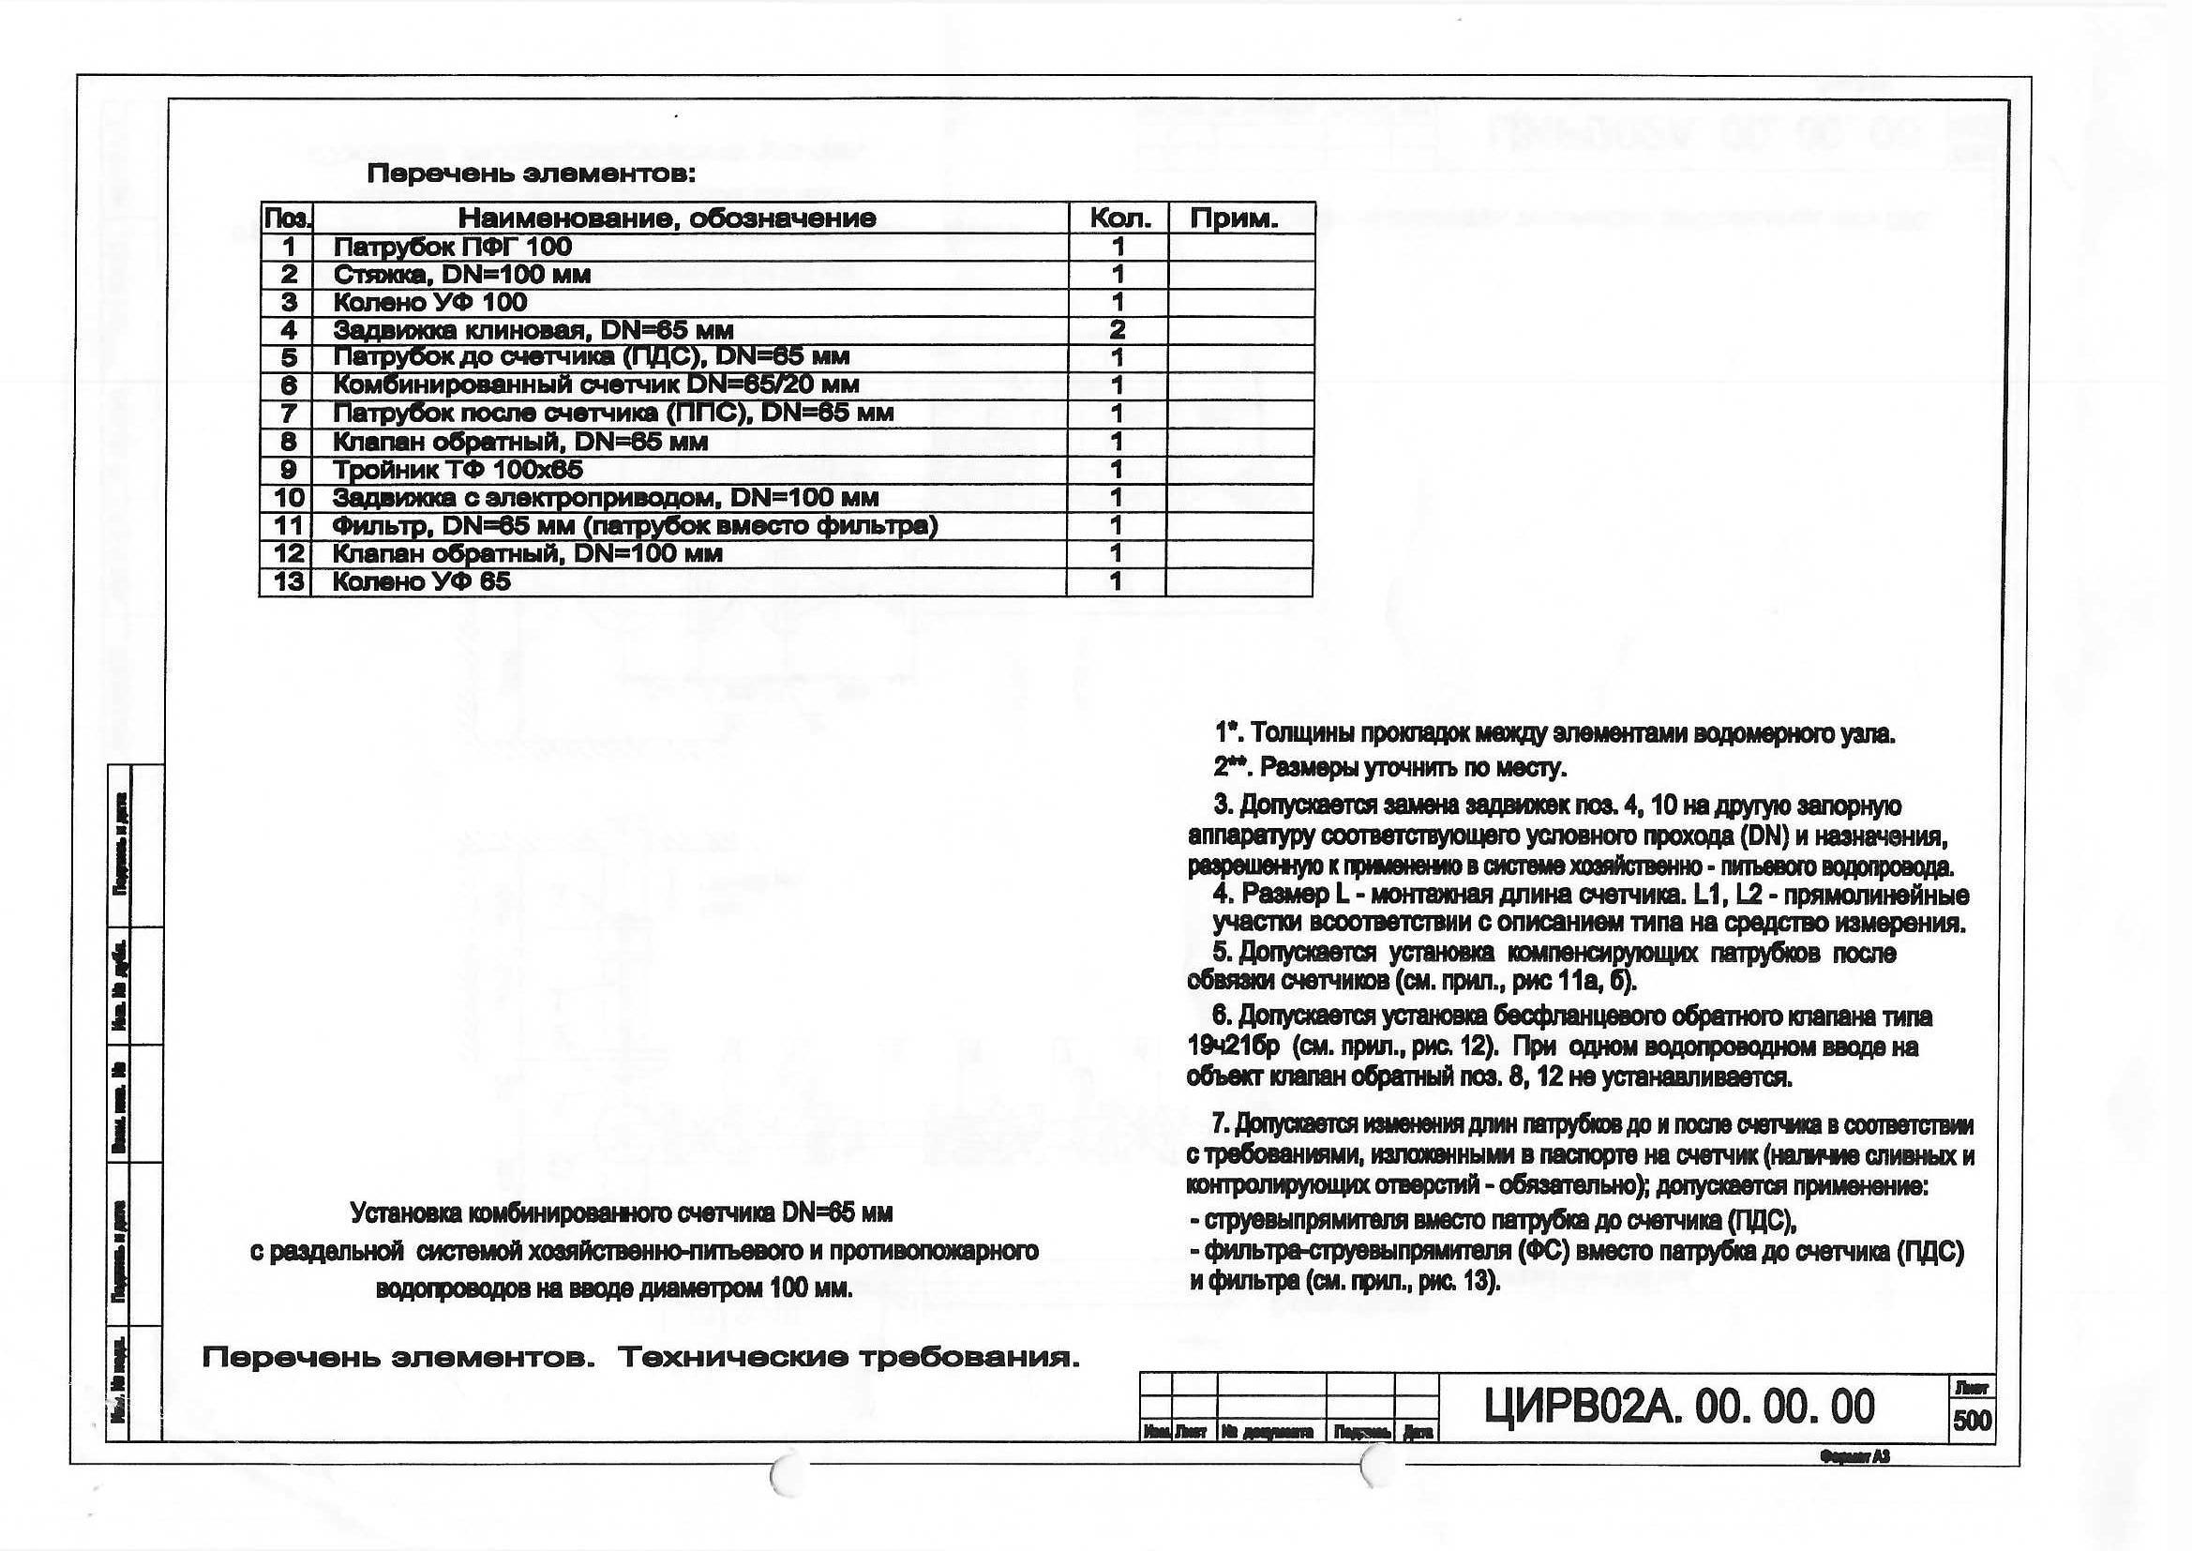
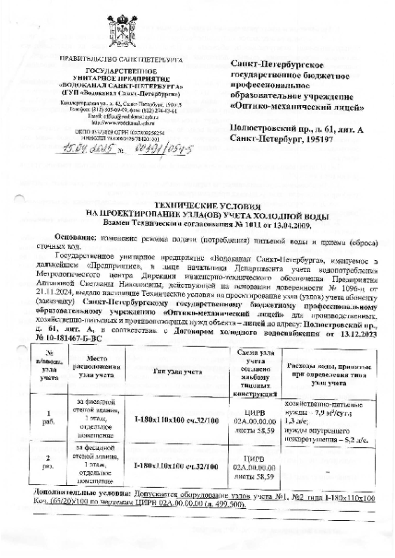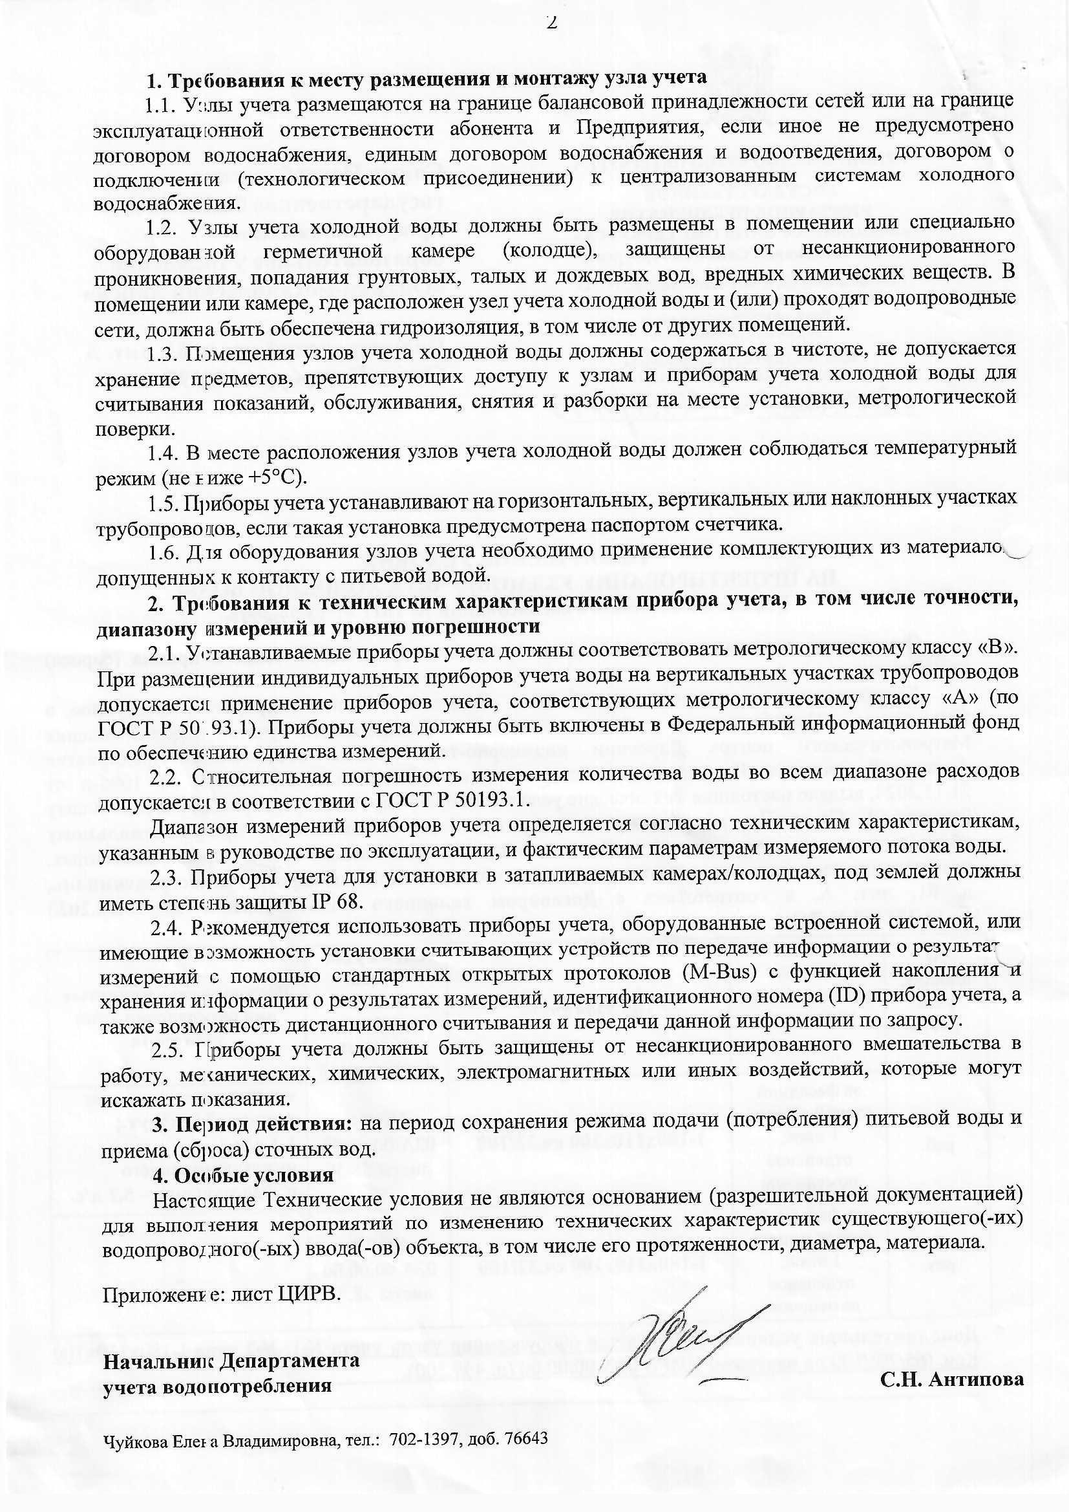

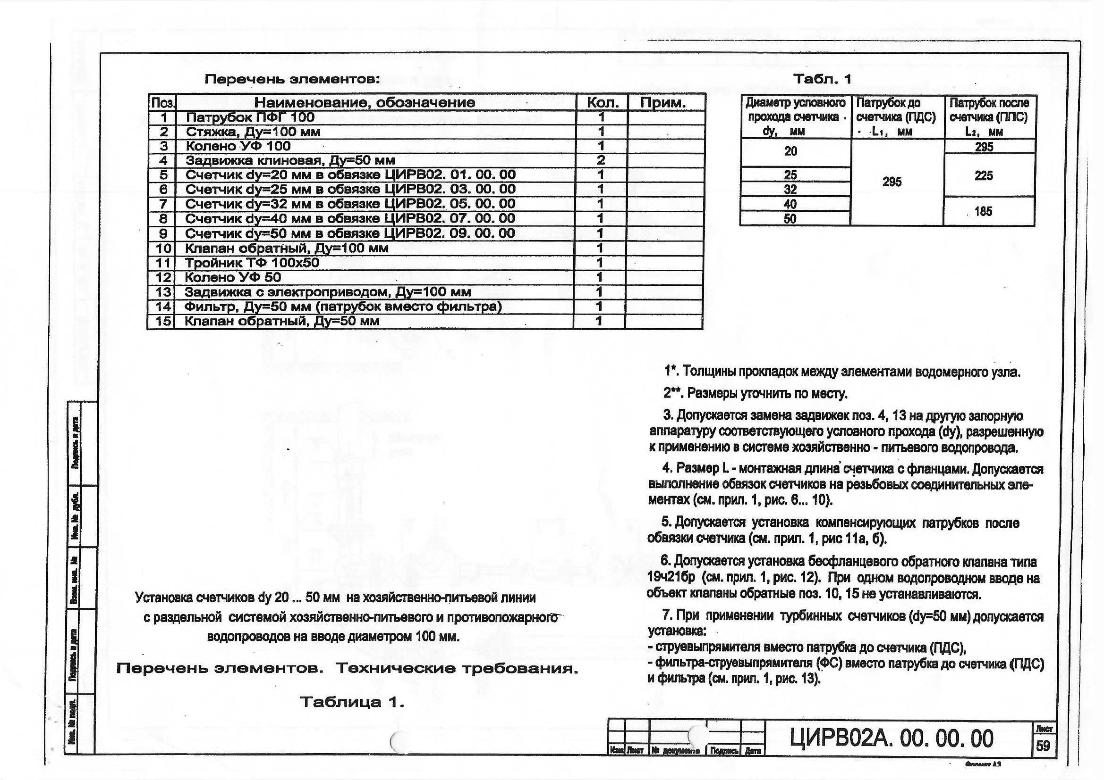
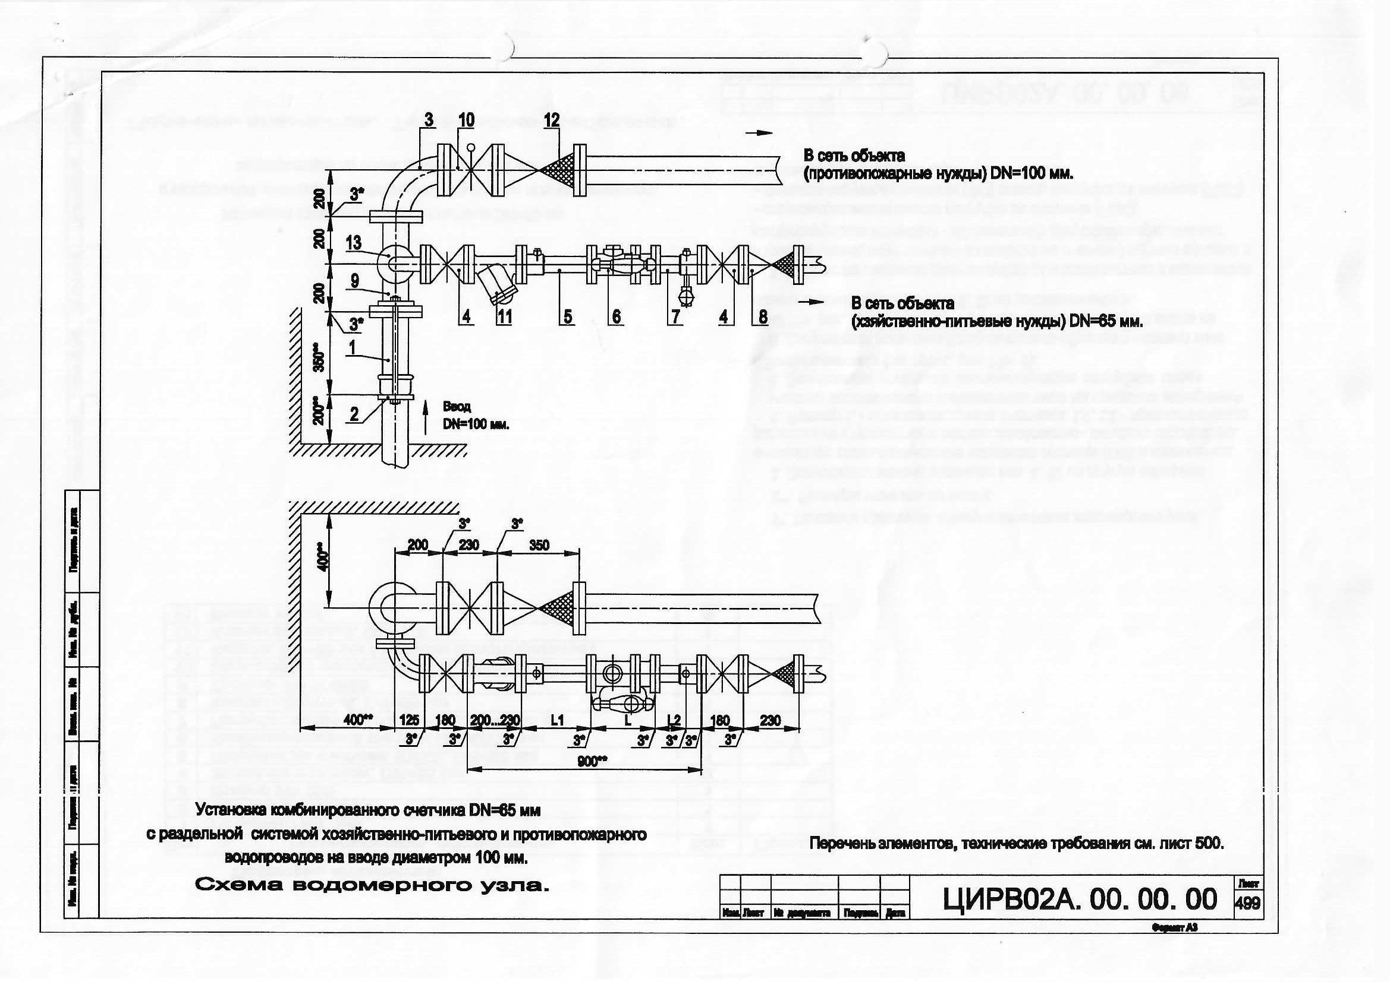

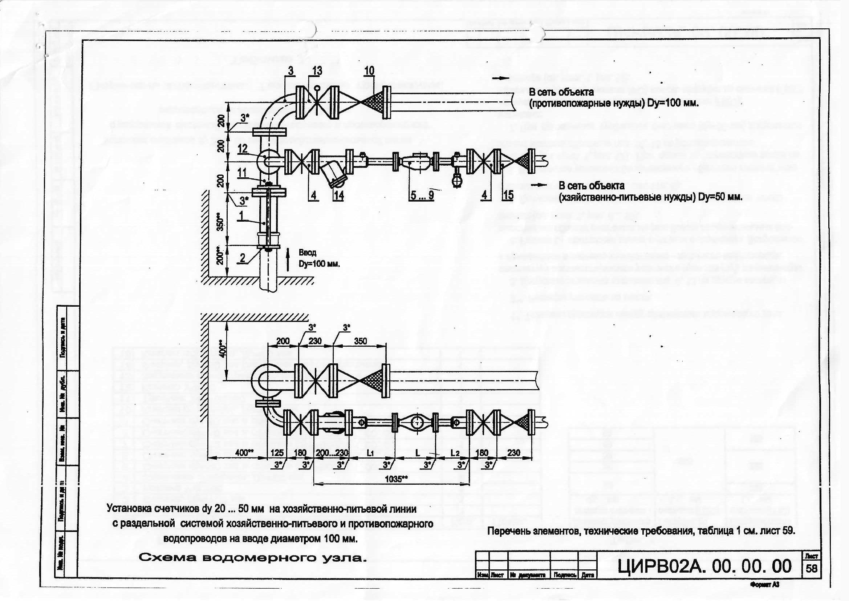

Заказчик  Директор _______________________________  ________________________К.В. Костюк  (подписано ЭЦП) | Исполнитель  _______________________________  ________________________/_________/  (подписано ЭЦП)

Приложение № 4 к Контракту
от ____.____. 20___ № _______/26

ПРИМЕРНЫЙ ОБРАЗЕЦ

АКТ
сдачи - приемки оказанных услуг

«__» ____________ 20__ г.

Санкт-Петербургское государственное бюджетное профессиональное образовательное учреждение «Оптико-механический лицей» (СП ГБПОУ «ОМЛ»), именуемое в дальнейшем «Заказчик», в лице директора Костюка Константина Васильевича, действующего на основании Устава, с одной стороны, и _______, в лице ______, действующего на основании ____, именуемое в дальнейшем «Исполнитель», с другой стороны, составили настоящий Акт о том, что в соответствии с Контрактом №____/26 от _________20 __ г. Исполнителем были оказаны следующие услуги:

1.
(перечень выполненных (оказанных) услуг)
2.
3.
Услуги оказаны в полном объеме и в установленные в Контракте сроки. Стоимость оказанных услуг составляет:
 |  | рублей |  | копеек
(цифрами и прописью)
в том числе НДС  (при наличии) |  | рублей |  | копеек
 | (цифрами и прописью)

Демонтаж и монтаж счетчиков и линий водомерного узла учета холодной воды Исполнителем произведен.
Стороны претензий друг к другу не имеют.
Настоящий Акт составлен в двух идентичных экземплярах, имеющих равную юридическую силу, по одному экземпляру для каждой из Сторон и является неотъемлемой частью Контракта.

ЗАКАЗЧИК  ___________________/К.В. Костюк/  Подписано ЭЦП | ИСПОЛНИТЕЛЬ  __________________ /__________/  Подписано ЭЦП

В случае, если поставка товаров, выполнение работ, оказание услуг не подлежит налогообложению (освобождается от налогообложения) на территории Российской Федерации и поставщик (исполнитель, подрядчик) применяет упрощенную систему налогообложения, то в данном пункте указывается ссылка на соответствующие положения Налогового кодекса Российской Федерации.
В случае, если поставка товаров, выполнение работ, оказание услуг не подлежит налогообложению (освобождается от налогообложения) на территории Российской Федерации и поставщик (исполнитель, подрядчик) применяет упрощенную систему налогообложения, то в данном пункте указывается ссылка на соответствующие положения Налогового кодекса Российской Федерации.

